Objectif • Vérifier ta compréhension du module 1.
Ce que tu dois faire
Encercle la lettre correspondant à la bonne réponse.

1. Où se trouve la majeure partie de l’eau douce terrestre?
- Évaporée dans l’atmosphère
- Gelée sous forme de glace
- Stockée dans les océans
- Enfermée sous terre dans les roches

2. Quel phénomène se produit quand l’eau de l’atmosphère terrestre se refroidit lentement?
- La condensation
- L’évaporation
- La congélation
- La fonte

3. Lequel des éléments suivants n’a pas d’effet sur les courants océaniques de surface?
- La rotation de la Terre
- La fonte des glaciers
- La forme des continents
- Le vent

4. Les montagnes Rocheuses séparent le bassin hydrographique de l’océan Pacifique des bassins versants à l’est. Ce faisant, que forment les Rocheuses?
- Une plaine abyssale
- Une ligne continentale de partage des eaux
- Une plate-forme continentale
- Une pente continentale

5. Qu’est-ce que la salinité?
- La masse d’une substance pour une unité de volume donnée
- La quantité de sel dissous dans une quantité donnée d’eau
- La force qui attire le ruissellement vers le point le plus bas
- La température à laquelle un liquide gèle

6. Où sont emprisonnés presque les deux tiers de l’eau douce du monde?
- Dans les crevasses
- Dans les glaciers
- Dans l’eau souterraine
- Dans les océans

7. Pourquoi le niveau de la mer baisse-t-il au cours des périodes où la Terre est recouverte de nombreux glaciers (périodes glaciaires)?
- La glace empêche l’eau des fleuves et rivières de retourner dans l’océan.
- Il fait trop froid pour pleuvoir.
- Le sol s’enfonce sous le poids des glaciers.
- L’eau généralement présente dans le cycle de l’eau se trouve à l’état de glace.

8. Lequel des reliefs suivants se trouve uniquement dans les océans et non sur la terre ferme?
- Les plaines abyssales
- Les canyons profonds
- Les montagnes
- Les volcans

9. Pourquoi l’eau douce flotte-t-elle au-dessus de l’eau salée?
- L’eau douce contient davantage de solides dissous.
- L’eau douce est généralement plus froide.
- L’eau salée est plus dense que l’eau douce.
- L’eau salée a une masse inférieure.

10. Pourquoi les précipitations acides endommagent-elles une région plus étendue que ne le font les marées noires?
A. Les précipitations acides sont dispersées par le vent.
B. Les précipitations acides ont lieu dans les villes.
C. Le pétrole flotte sur l’eau.
D. Le pétrole s’évapore rapidement.

Associe chaque terme de la colonne de gauche avec la description approprié e de la colonne de droite. Chaque description sert une seule fois.
Terme | Description
_____ 11. Plaine abyssale  _____ 12. Précipitations acides  _____ 13. Plate-forme continentale  _____ 14. Pente continentale  _____ 15. Source non ponctuelle  _____ 16. Source ponctuelle | A. La partie située entre la pente continentale et la dorsale océanique.  B. La partie qui descend rapidement jusqu’au bassin océanique.  C. La pollution qui provient de plus d’une source.  D. La pollution qui provient d’une seule source.  E. La pollution qui tombe du ciel sous forme de précipitations.  F. La partie la moins profonde du bassin océanique.

Questions à réponse courte

17. a) Quels sont les deux facteurs qui influent le plus sur le mouvement des courants océaniques de profondeur?
__________________________________________________________________________

b) Comment s’appelle le mouvement ascendant d’eau riche en substances nutritives, qui monte du plancher océanique à la surface de la mer?
___________________________________________________________________________

18. Décris l’effet de Coriolis.
______________________________________________________________________________
______________________________________________________________________________
______________________________________________________________________________

Réponds à la question 19 à l’aide du schéma suivant.

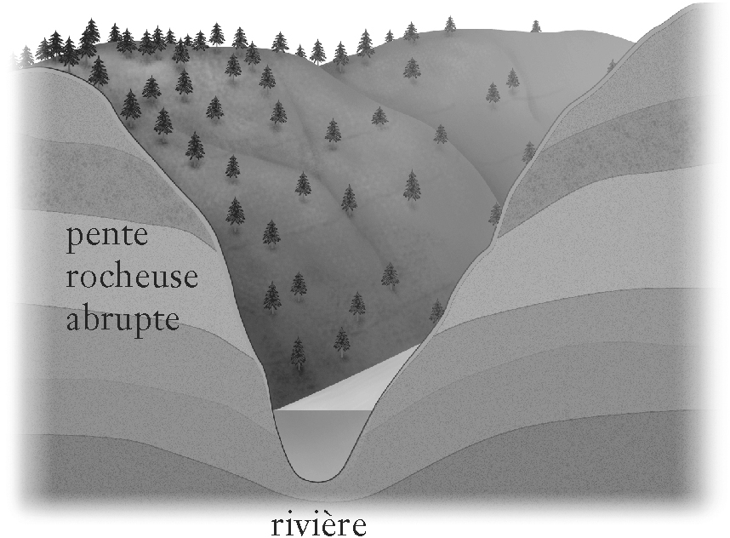

19. Décris trois manières de diminuer le ruissellement dans cette région.
______________________________________________________________________________
______________________________________________________________________________
______________________________________________________________________________

20. Quel rôle le Soleil joue-t-il dans les marées terrestres?
______________________________________________________________________________
______________________________________________________________________________
______________________________________________________________________________
21. Décris la diffé rence entre une marée de vives-eaux et une marée de mortes-eaux.
______________________________________________________________________________
______________________________________________________________________________
______________________________________________________________________________

22. a) Décris le mouvement des plaques tectoniques le long des dorsales océaniques.
__________________________________________________________________________

b) Explique pourquoi les plaques tectoniques se déplacent.
___________________________________________________________________________
___________________________________________________________________________

23. a) Explique comment les précipitations acides se forment.
__________________________________________________________________________
__________________________________________________________________________

b) Explique comment les précipitations acides peuvent avoir un impact sur des régions étendues.
___________________________________________________________________________

24. a) Qu’est-ce que la prospection sismique?
__________________________________________________________________________
__________________________________________________________________________

b) Pourquoi la prospection sismique au large de Terre-Neuve-et-Labrador inquiète-t-elle les scientifiques?
___________________________________________________________________________
___________________________________________________________________________

25. Explique comment de nouvelles technologies ont engendré la surpêche au large des côtes de Terre-Neuve-et-Labrador.
______________________________________________________________________________
______________________________________________________________________________
______________________________________________________________________________

